Вторник - 14 апреля 2020 года

Неделя № 31
Тема: Праздники моей страны – День космонавтики
Цель: Формировать у детей чувства гордости за вклад нашей страны в освоение космоса. Закрепить представления детей о Солнце как звезде и о планетах Солнечной системы.

Утренняя гимнастика

https://infourok.ru/kartoteka-utrenney-gimnastiki-podgotovitelnaya-gruppa-1293277.html

Образовательная деятельность

1.Обучение грамоте
Тема: «Согласные (ч), (щ).Буква Ч,Щ» Аджи А.В. стр.305. Цель: Деление слов на слоги. Вычленение ударного слога, составление схемы слова. Составление предложений по опорным словам.
Характеристика звуков ч-щ
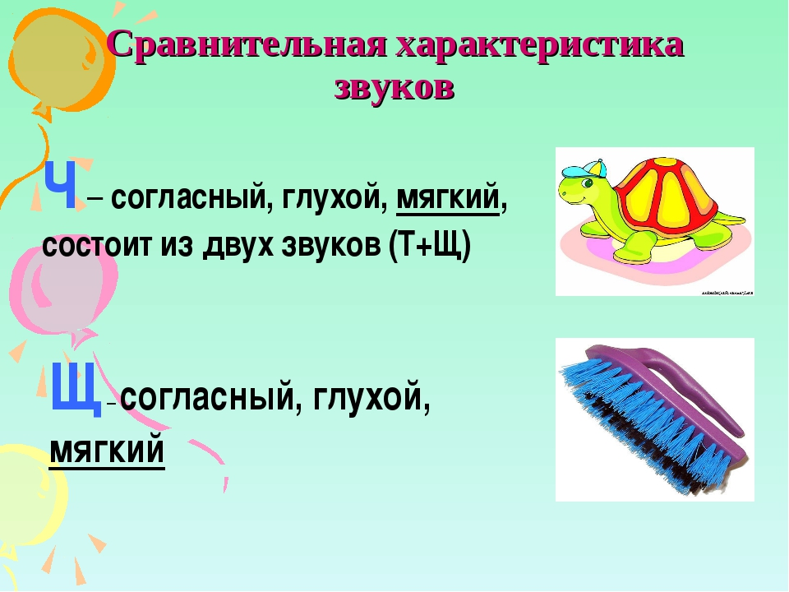

Деление слов на слоги. Вычленение ударного слога, составление схемы слова.

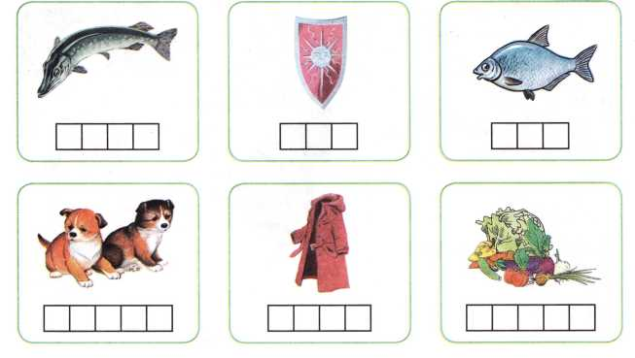

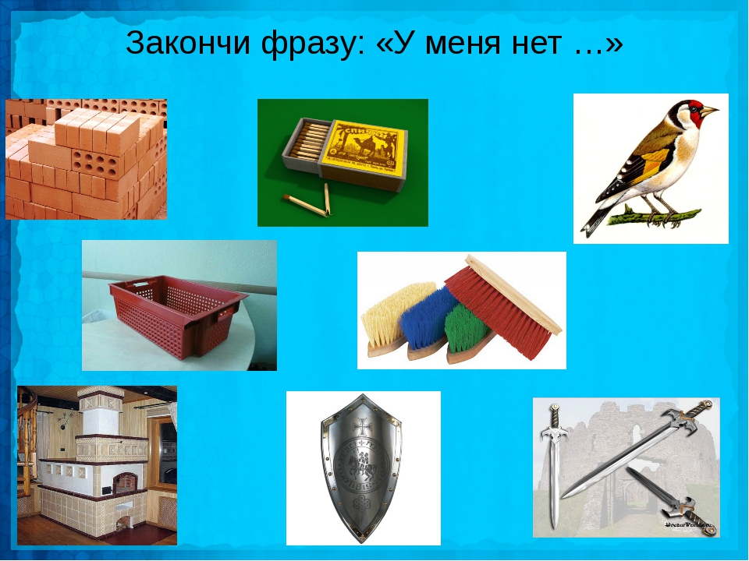

Повторяем чистоговорки:

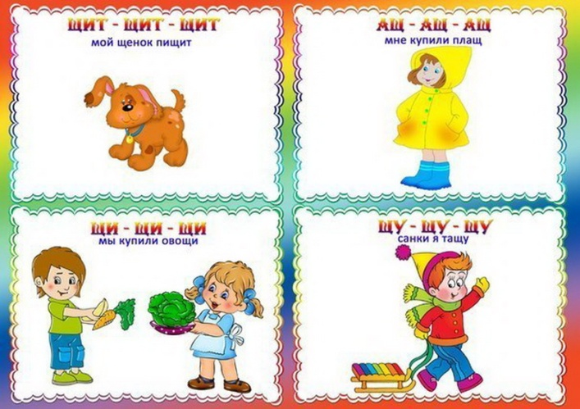

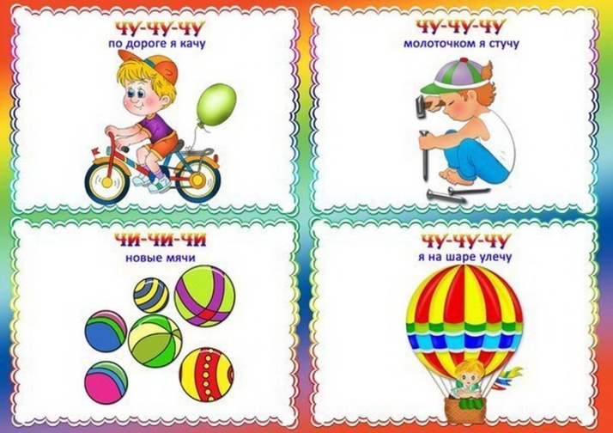

- Кружок: «Юный шахматист/Волшебные Шашки
«Юный шахматист - https://www.chesskid.com/ru/computer/play
«Волшебные шашки» - https://multoigri.ru/igri-shashki

3.Лепка
Тема: «Пришельцы из космоса» Парамонова Л.А. стр.791. Цель: Продолжать знакомить со способами создания фантазийных образов и средств их передвижения в космическом пространстве (пластическими, графическими или аппликативными средствами). Развивать воображение. Воспитывать желание создать новое.

Предварительная работа:
- беседа о космосе, о возможности жизни на других планетах;
- рассматривание атласов, альбомов, открыток;
- чтение художественной литературы: Е. П. Левитан «Сказочные приключения маленького астронома», «Малышам о звездах и планетах», энциклонедий;
- просмотр документально-художественных фильмов, фотографий героев—космонавтов;
- просмотр презентаций о космосе и космонавтах.
